X 5-5-3 Axes de symétrie

Tf3 : Tracer ou reconnaître un axe de symétrie
Tf4 : Tracer ou reconnaître un centre de symétrie
Écris sous chaque dessin le nombre d’axes de symétrie et de centres de symétrie. Trace-les s’il y en a.
$\boxed{1}$ Les drapeaux sont souvent des motifs simples dans lesquels on peut trouver des symétries :

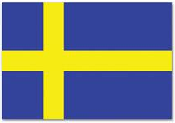 | 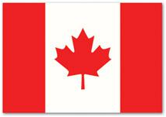
 | 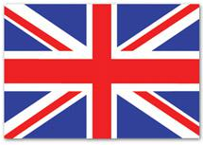
$\boxed{2}$ On s’aperçoit que les motifs celtiques contiennent de nombreuses transformations mathématiques :

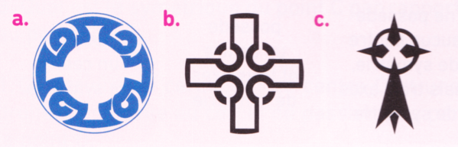

$\boxed{3}$ Les cartes à jouer sont fabriquées pour qu’on les reconnaisse dans n’importe quel sens :

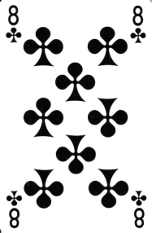 | 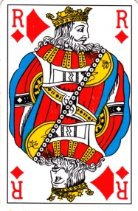 | 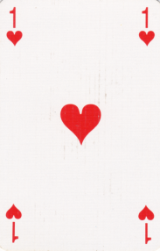

$\boxed{4}$ Les entreprises utilisent les symétries dans les logos pour que nos cerveaux les enregistrent plus facilement !

 | 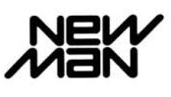 | 
Tf9 : Identifier les symétries dans frises et pavages

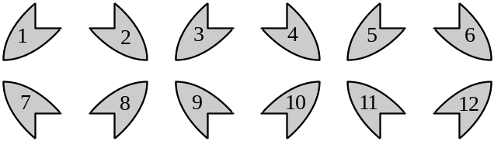
$\boxed{5}$ Cette frise est composée de douze motifs :

Écris les numéros de tous les motifs qui s’obtiennent à partir du motif 1 en effectuant :

1°) une symétrie axiale.

2°) une symétrie centrale.

$\boxed{6}$ 1°) Sur la frise ci-dessous, identifie si possible une symétrie axiale permettant de passer d’un poisson à un autre. Recopie et complète la phrase en traçant et précisant l’axe de symétrie :
C₁
C₁
« On passe du poisson … au poisson … par la symétrie ……… ».
2°) Même consigne avec une symétrie centrale.

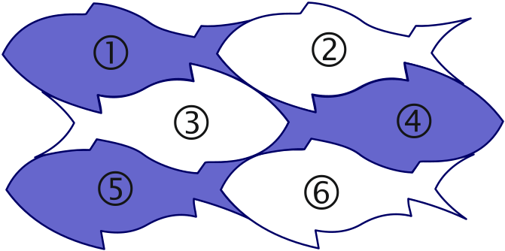
$\boxed{7}$ Sur cette gravure d’Escher, mets en évidence :
1°) deux symétries axiales ;
2°) deux symétries centrales.

